Эфирные масла – мамины помощники в сезон простуды и гриппа

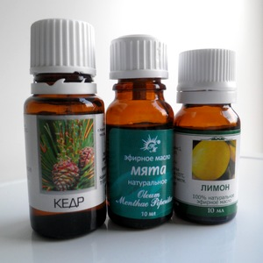
Эфирные масла – настоящие мамины помощники.
В сезон гриппа и простуды они помогут уберечь Ваших близких от вирусных заболеваний. А если кто-то в семье уже заболел, то не только носики заложенные прочистят, но и не дадут дальше распространяться вирусам. Как? Очень просто.

Аромалампа для всей семьи
Аромалампа – это простой и действенный способ очистить помещение. Наполняем лампу горячей водой, капаем 4-7 капель эфирного масла (этого достаточно для пятнадцатиметровой комнаты), зажигаем свечу и… наслаждаемся результатом. Вирусы гибнут, а комната наполняется приятным ароматом. Главное – не переборщить. Длительность процедуры – 15-30 минут. И еще, не давайте воде кипеть, периодически подливайте горячую воду.
Если у вас нет аромалампы, просто поставьте емкость с горячей водой и композицией масел на горячую батарею. Не так эффективно, но тоже неплохо, особенно если добавить несколько капель йода. Будете дышать почти морским воздухом.
Разовая акция, конечно, ничего не изменит, но если Вы будете пользоваться аромалампой периодически, то риск распространения ОРВИ снижается в 3-5 раз. Впечатляет, не правда ли?!

Аромакулон для ребенка
Аромакулоны часто вешают детям на шею в детском саду или школе, чтобы они вдыхали эфирные масла и не заражались друг от друга всякими неприятными вирусами. По-научному эта процедура называется холодной ингаляцией. Аромакулон - это более дешевая альтернатива пластырю Сопелка, а действует также. Только лучше повесить ребенку не покупной кулон (там масло налито, его можно разлить, или довести ребенка до аллергической реакции от передозировки), а сделать самодельный.

Как сделать аромакулон из киндер сюрприза
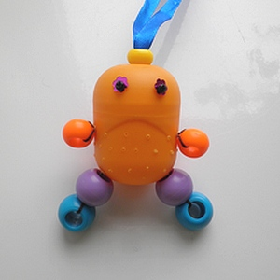
Аромакулон очень легко сделать из киндер сюрприза: горячей иголкой прокалываем в нем отверстия, вешаем на шнурок, декорируем по вкусу. Мы, например, сделали смешного человечка из киндер сюрприза и бусин, закрепив их нитками (а можно тонкими резинками или леской), глазки – из пайеток и бисеринок.
Кладем внутрь ватный диск (лоскуток шерсти или хлопка), пропитанный композицией эфирных масел (1-2 капли). И самодельное средство профилактики готово. Менять ватный диск нужно каждые 2-3 дня, а чтобы запах не надоедал, можно чередовать композиции эфирных масел.

Какие эфирные масла эффективны для профилактики гриппа и простуды у детей
- Для детей до 1 года: для профилактики ОРВИ у детей от 2 недель хорошо подойдут эвкалипт или лаванда. Младенцы не должны подвергаться воздействию эфирных масел каждый день, максимум – 2-3 раза в неделю, а капать в аромалампу можно не больше 2 капель масла. При простуде и насморке поставьте рядом с детской кроваткой емкость с горячей водой и добавьте туда по 1 капле лавандового и эвкалиптового масла, маленький носик задышит свободнее.
- Для детей от 1 года до 6 лет можно использовать лимон, эвкалипт, кедр.
- Для детей старше 6 лет - розмарин, тимьян, мята, сосна, пихта.
Выбирайте запах по душе и будьте здоровы!

